（一）申请
行政许可申请可以通过信函、电报、电传、传真、电子数据交换和电子邮件
等方式提出。

（二）受理
行政机关对申请人提出的行政许可申请，应当根据情况分别作出处理：
1.申请事项依法不需要取得行政许可的，应当即时告知申请人不受理；
2.申请事项依法不属于本行政机关职权范围的，应当即时作出不予受理的决
定，并告知申请人向有关行政机关申请；
3.申请材料存在可以当场更正的错误的，应当允许申请人当场更正；
4.申请材料不齐全或者不符合法定形式的，应当当场或者在 5 日内一次告知
申请人需要补正的全部内容，逾期不告知的，自收到申请材料之日起即为受理；
5.申请事项属于本行政机关职权范围，申请材料齐全、符合法定形式，或者
申请人按照本行政机关的要求提交全部补正申请材料的，应当受理行政许可申请。
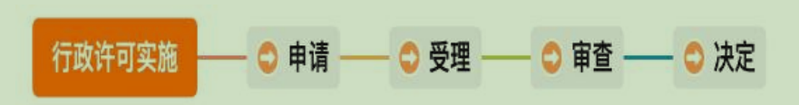【解析】行政许可的实施：可以理解为办证的过程，如营业执照、驾照是怎
么办理下来的，先向行政机关提出申请，之后行政机关受理并审查，看是否符合
相应的条件，最后作出是否准予许可的决定。
1.申请：行政许可申请可以通过信函、电报、电传、传真、电子数据交换和
电子邮件等方式提出。
（1）判断：申请行政许可必须现场提交纸质版申请书（错误），原因：可以
现场提交纸质版申请书，也可以通过信函、电报、电传、传真、电子数据交换和
电子邮件等方式提出，旨在高效便民。
（2）注意：不可口头提出申请。无论是纸质的还是电子的，都是书面形式，
不能以口头方式提出行政许可申请。
（3）一般提交申请需要填格式文本，这个格式文本不能收费，法律明确规
定行政机关应当免费提供格式文本。判断：行政机关实施行政许可一律不准收费
（错误），原因：如有考试报名费、车辆免检费，只要符合法律规定即可，此处
论述的是格式文本的申请书要免费提供。
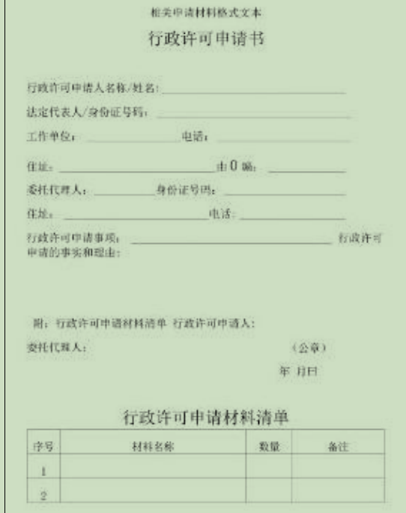
2.受理：考查法条原文。受理即行政机关接受申请作出不同的处理。
（1）申请事项依法不需要取得行政许可的，应当即时告知申请人不受理。
若申请的事项无需行政许可，如骑自行车去申请驾照，行政机关会直接告知不受
理，因为骑自行车无需考驾照。
（2）申请事项依法不属于本行政机关职权范围的，应当即时作出不予受理
的决定，并告知申请人向有关行政机关申请。例如去税务局申请驾照，税务局除
了会作出不予受理的决定外还会告知向公安机关申请。
（3）申请材料存在可以当场更正的错误的，应当允许申请人当场更正。有
小错应当允许申请人当场更正，关键词是“应当”，不是“可以”，“应当”即必
须，“可以”有选择权。
（4）申请材料不齐全或者不符合法定形式的，应当当场或者在 5 日内一次
26告知申请人需要补正的全部内容，逾期不告知的，自收到申请材料之日起即为受
理。材料有大错，应当当场或者在 5 日内一次告知，不能分次告知，必须一次性
告知。
（5）申请事项属于本行政机关职权范围，申请材料齐全、符合法定形式，
或者申请人按照本行政机关的要求提交全部补正申请材料的，应当受理行政许可
申请——材料符合法定形式受理即可。
3.注意：无论行政机关是否受理申请，按照法律规定都需要出具出面凭证，
受理了会有书面受理通知书，不受理会有书面不受理通知书，这是为了后期起诉
方便，若认为其不受理是违法的，要去法院起诉，至少要证明自己曾经提出过申
请，没有不受理通知书无法起诉。

（三）审查
1.听证事项
（1）法律、法规、规章规定实施行政许可应当听证的事项，或者行政机关
认为需要听证的其他涉及公共利益的重大行政许可事项，行政机关应当向社会公
告，并举行听证；
（2）行政许可直接涉及申请人与他人之间重大利益关系的，行政机关在作
出行政许可决定前，应当告知申请人、利害关系人享有要求听证的权利，申请人、
利害关系人可以申请听证。
2.听证费用
申请人、利害关系人不承担行政机关组织听证的费用。
3.听证要求
（1）申请人、利害关系人在被告知听证权利之日起 5 日内提出听证申请的，
行政机关应当在 20 日内组织听证。行政机关应当于举行听证的 7 日前将举行听
证的时间、地点通知申请人、利害关系人，必要时予以公告。【口诀：5207】
（2）听证应当公开举行，但涉及国家秘密、商业秘密或者个人隐私的除外。
（3）行政机关应当指定审查该行政许可申请的工作人员以外的人员为听证
主持人，申请人、利害关系人认为主持人与该行政许可事项有直接利害关系的，
有权申请回避。
（4）听证应当制作笔录，听证笔录应当交听证参加人确认无误后签字或者
盖章。行政机关应当根据听证笔录，作出行政许可决定。
【解析】审查：不同机关审查的具体内容不同，把握共性程序——听证。
1.听证事项：大部分与行政处罚部分规定的相似，重在把握不同之处。听证
的启动：听证是作出决定前听取百姓的陈述申辩，相对比较正式，行政处罚的听
证是告知+申请，有无听证会要看百姓有无申请，申请就有，不申请就没有。行
政许可的听证分为两种，一种是行政机关依职权主动作出，一种需要百姓自己提
出申请，就看这个许可事项是否涉及公共利益，涉及公共利益，行政机关作出决
定之前要主动召开听证会，如要不要给大型化工厂营业执照，因为其营业涉及排
污排废水，涉及公共利益，此时就要主动召开听证会，邀请周边百姓到场征求意
见，若不涉及公共利益，只涉及个人利益，如化工厂在山上，不损害公共利益，
此时个人有意见需要主动提出申请。
2.听证费用：申请人、利害关系人不承担行政机关组织听证的费用，行政机
关自行承担。
3.听证要求：
（1）申请人、利害关系人在被告知听证权利之日起 5 日内提出听证申请的，
行政机关应当在 20 日内组织听证。行政机关应当于举行听证的 7 日前将举行听
证的时间、地点通知申请人、利害关系人，必要时予以公告——这是依申请的情
况，和行政处罚法相比多了一个 20 日，行政处罚法没有规定提出听证申请后应
当在多少日内组织听证，因为是否作出许可如给不给营业执照对民而言很重要、
很着急，因此有时间规定，可以记忆为 5207。
（2）听证应当公开举行（允许旁听），但涉及国家秘密、商业秘密或者个人
隐私的除外——原则公开，涉密或者个人隐私除外。
（3）行政机关应当指定审查该行政许可申请的工作人员以外的人员为听证
主持人，申请人、利害关系人认为主持人与该行政许可事项有直接利害关系的，
有权申请回避——主持人要中立，不能有利害关系，之前审查过该事项可能会有
先入为主的偏见。
（4）听证应当制作笔录，听证笔录应当交听证参加人确认无误后签字或者
盖章。行政机关应当根据听证笔录，作出行政许可决定。关键词“应当根据”，
注意不是“参照”。
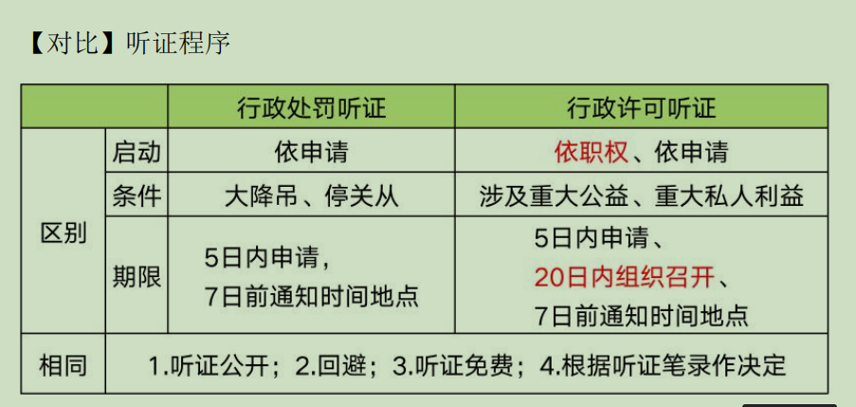
【解析】行政处罚听证 VS 行政许可听证：
1.区别：
（1）启动方式不同：
①行政处罚的听证：针对“大降吊，停关从”，百姓主动提出申请后才会召
开。
②行政许可听证：涉及公共利益，行政机关依职权主动召开听证会；不涉及
公共利益，只涉及个人利益，此时依申请。
（2）时间不同：
①行政处罚：口诀“57 听证”，5 日内提出申请，行政机关 7 日前通知时间
地点。
②行政许可：口诀“5207”，5 日内申请、20 日内组织召开（多的内容）、7
日前通知时间地点。
2.相同：
（1）原则上听证公开，允许旁听，涉密的除外。
（2）回避：主持人有利害关系的有权申请回避。
（3）听证免费：不对民收费。
（4）根据听证笔录作出决定，不是参照笔录作出决定。

（四）决定
1.除可以当场作出行政许可决定的外，行政机关应当自受理行政许可申请之
日起 20 日内作出行政许可决定。20 日内不能作出决定的，经本行政机关负责人
批准，可以延长 10 日，并应当将延长期限的理由告知申请人。但是，法律、法
规另有规定的，依照其规定；
2.有数量限制的行政许可，两个或者两个以上申请人的申请均符合法定条件、
标准的，行政机关应当根据受理行政许可申请的先后顺序作出准予行政许可的决
定。
【解析】决定：审查之后就可以作出最后的决定，重点把握两个时间。
1.除可以当场作出行政许可决定的外，原则上行政机关应当自受理行政许可
申请之日起 20 日内作出行政许可决定。20 日内不能作出决定的，经本行政机关
负责人批准，可以延长一次，延长的时间是 10 日。注意：期限为 20+10，经本
行政机关负责人批准（不是工作人员自己决定）。
2.有数量限制的行政许可，两个或者两个以上申请人的申请均符合法定条件、
标准的，行政机关应当根据受理行政许可申请的先后顺序作出准予行政许可的决
定。
（1）有数量限制：如采矿权，多人都提出申请并且都符合条件，但矿只有
一个，有数量限制。
（2）根据受理行政许可申请的先后顺序作出许可决定：注意不是根据百姓
发出申请的先后顺序作出许可决定，做决定的是行政机关，看的是行政机关受理
的先后顺序。

